РЕПУБЛИКА БЪЛГАРИЯ

Министерство на земеделието

Областна дирекция „Земеделие“ – гр.Пазарджик

ЗАПОВЕД
№ РД-07-64/ 05.08.2022г.
Гр. Пазарджик

На основание чл.37в, ал.1 от ЗСПЗЗ и във връзка с чл.3, ал.3, т.1 от Устройствения правилник на Областните дирекции „Земеделие”,

З А П О В Я Д В А М:

НАЗНАЧАВАМ комисия, която да ръководи сключването на споразумения за ползване на земеделски земи в землището на с. Драгиново, община Велинград, за стопанската 2022-2023 г. в състав:
Председател: Сава Бушнаков – Началник на ОСЗ Велинград
и членове:
- Биляна Хаджиева – гл. експерт – в ОСЗ Велинград;
- Ашки Крантева – мл. експерт в ОСЗ Велинград;
- Георги Георгиев – гл. специалист ОСЗ Пазарджик;
- Виолета Георгиева –гл. експерт в ОД,,Земеделие“ гр.Пазарджик;
- Бисер Маджиров - кмет на с. Драгиново или оправомощено длъжностно лице;
- Представител на СГКК гр. Пазарджик.

Председателят на комисията да организира работата й в съответствие с разписаните в ЗСПЗЗ и ППЗСПЗЗ правила
Копие от настоящата заповед да се сведе до знанието на съответните длъжностни лица за сведение и изпълнение.
На основание чл. 72б, ал. 1 от ППЗСПЗЗ, заповедта да се обяви в сградата на кметство с. Драгиново и в сградата на общинска служба по земеделие гр. Велинград и да се публикува на интернет страниците на община Велинград и на Областна дирекция "Земеделие" гр. Пазарджик.

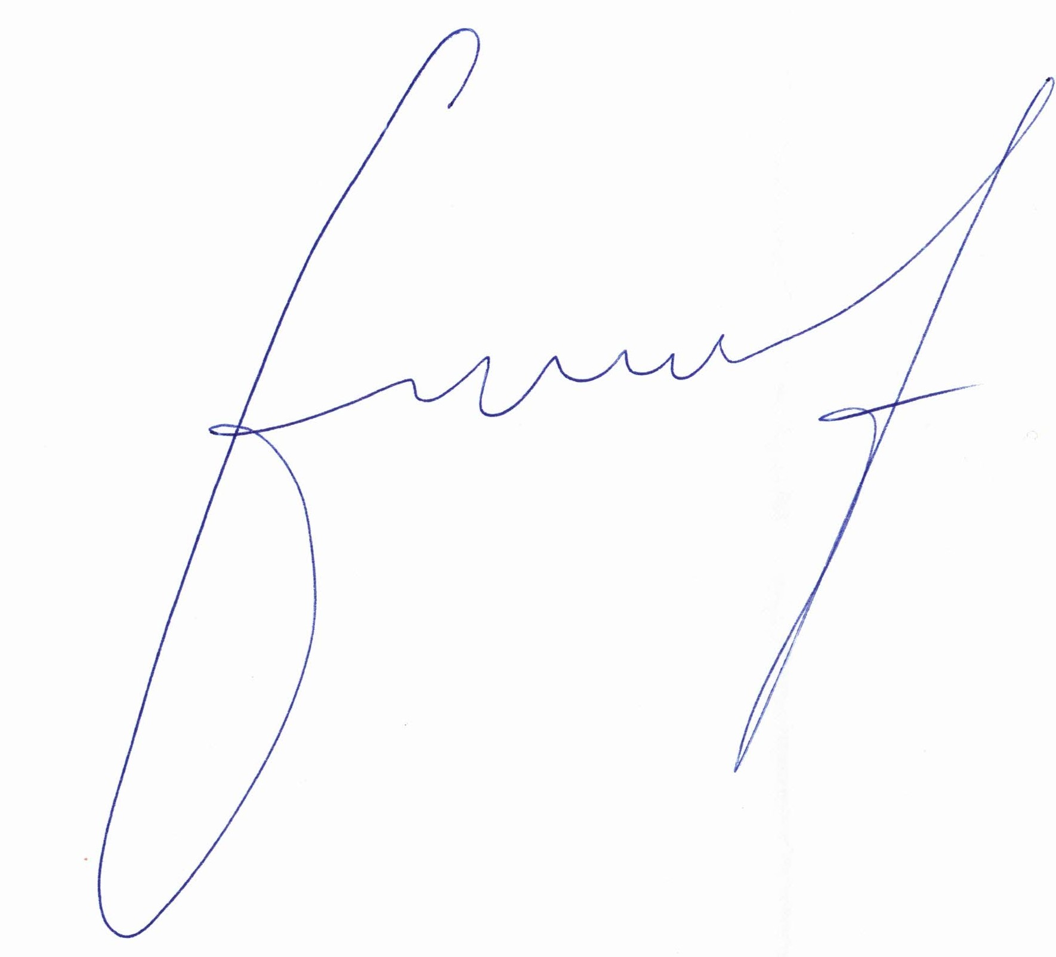
Милена Емилова Вълчинова (Директор)
04.08.2022г. 18:37ч.
ОДЗ-Пазарджик
Електронният подпис се намира в отделен файл с название signature.txt.p7s

